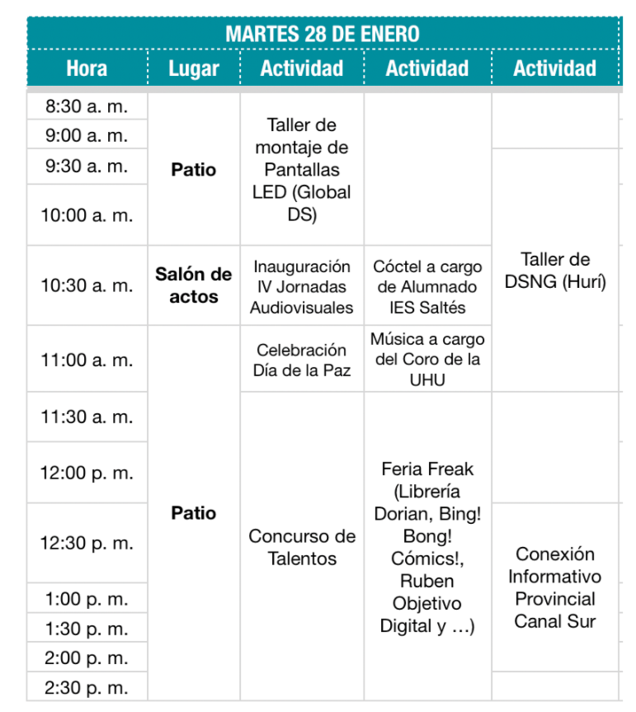

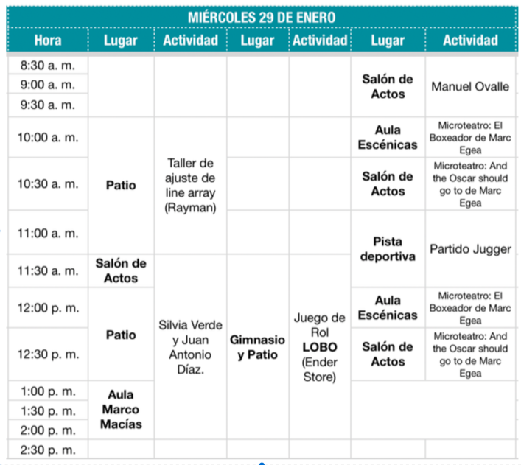
PA + 1 MICRO INALÁMBRICO DIADEMA

PA + 1 MICRO INALÁMBRICO DIADEMA

PA + 1 MICRO INAM DIADEMA

PA + 1 MICRO INAM DIAD

PA + 2 MICROS

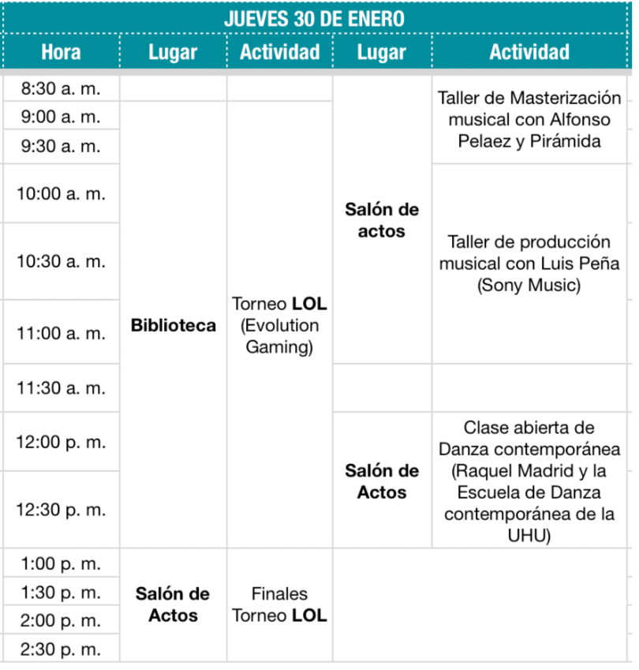

PA + MICRO INALAM +
MICROS DIFERENTES
ALTAVOZ + MICRO
IDEM

ES EN EL GIMNASIO
PA + MICRO INALAM

IDEM

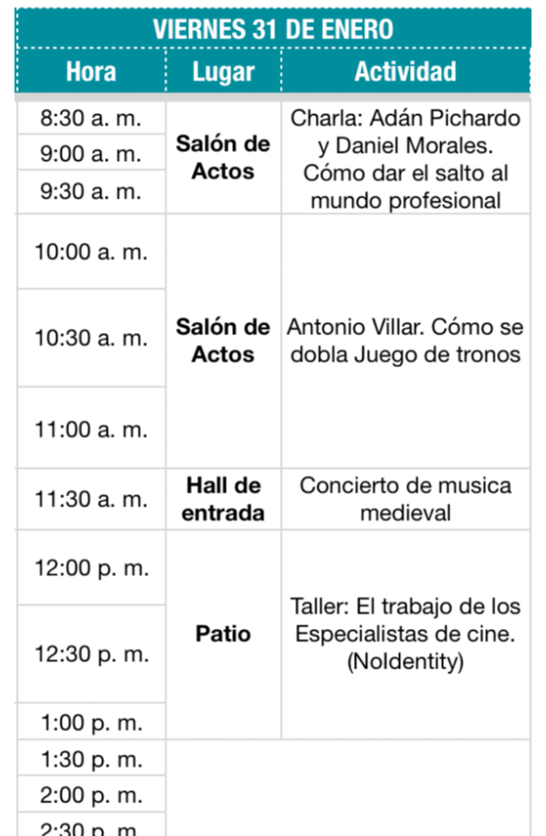

2 MICROS DE DIADEMA

2 MICROS SM7 PARA GUITARRAS
2 MICROS SM 57 PARA LIRA Y DEMÁS

PA + 1 MICRO INALÁMBRICO DIADE

